Realizamos tus proyectos eléctricos y de energía renovable a tu medida!!!(en grande)
(en la portada dejar como imagen algo que impacte y llame la atención)

¿Quiénes somos?
Solar Centaury es una empresa joven que se está abriendo camino en la ejecución de proyectos eléctricos y fotovoltaicos. Somos Ingenieros Electrónicos y Eléctricos que nos apasiona lo que hacemos y queremos prestar servicios personalizados a nuestros clientes, realizando proyectos a su medida. Estamos establecidos en Temuco y brindamos servicios de diseño, ejecución y mantenimiento de sistemas eléctricos y fotovoltaicos.

Nuestros servicios
- Proyectos eléctricos (residenciales e industriales) incluir imagen
- Proyectos Fotovoltaicos (Off-Grid, On-Grid, Hibrido) incluir imagen
- Proyectos de seguridad (cámaras y sensores) incluir imagen

Proyectos eléctricos
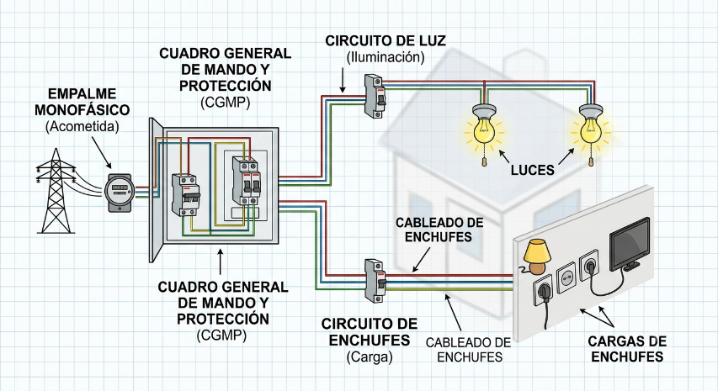

Instalaciones eléctricas residenciales
- Diseño y ejecución de proyectos residenciales
- Modificación y mantención de circuitos eléctricos
- Construcción de empalmes
- Diseño y ejecución de sistema automático con bombas de agua
- Certificación de instalación eléctrica ante SEC

Instalación eléctrica industrial
- Diseño y ejecución de proyectos eléctricos industriales
- Mantención de circuitos eléctricos
- Armado de tablero eléctricos de servicio y control
- Armado circuitos de control inalámbrico tecle

Energía Solar
Sabemos que en Chile y en el mundo existe un gran problema con la generación de energía y esto nos afecta a todos. Hay fallas e intermitencias en el suministro eléctrico y porque no decirlo en el encarecimiento exponencial del servicio.
Es por esto que como empresa apuntamos a la generación de energía fotovoltaica o solar, esta energía puede ser aprovechada por todos nosotros, aportamos a la independencia energética. Además, no deja de ser importante mencionar que la energía solar, es energía limpia, ilimitada, es la energía del hoy del mañana.
Ley Net-Billing (Ley 20.571 y su posterior modificación ley 21.118)
Permite a hogares, comercios y empresas de nuestro país generar su propia energía eléctrica usando fuentes renovables como es el sistema fotovoltaico o energía solar, autoconsumirla e inyectar los excedentes a la red. Estos excedentes se traducen en descuentos económicos en las boletas.
El sistema requiere de un medidor bidireccional para el registro tanto de la energía consumida como de la inyectada. La energía inyectada se compensa directamente en la boleta a un precio regulado.
La potencia máxima de los sistemas fotovoltaicos de generación son 300 KW.

Sistema Off-Grid(aislado de la red)
Un sistema Off-Grid o aislado de la red genera electricidad de forma 100% autónoma. No se conecta a la red pública y almacena energía en bancos de baterías para utilizarla durante la noche o días nublados.
Este sistema es ideal donde no ha llegado la red eléctrica en lugares de difícil acceso para su casa, cabaña, camping, parcelas, campo, sistemas de riego, etc.
¿Cuáles son sus componentes?
Paneles solares: Captan la radiación solar y generan la corriente continua. Es muy importante en el dimensionamiento del proyecto para cumplir con el objetivo.
Inversor Off-grid: Transforma la corriente continua de los paneles solares y baterías en corriente alterna (220 V) que es equivalente a la energía de la red.
Banco de Baterías: Almacenan la energía para utilizarla cuando no hay radiación solar. Existen muchos tipos de baterías, pero las más eficientes son las de litio.
Regulador de Carga: Controla el voltaje y la corriente que va hacia las baterías para evitar sobrecargas.
Dispositivos de protección: desconectadores, fusibles y disyuntores para garantizar la seguridad del sistema y de la red.
Estructura de Montaje: soportes de aluminio para montar paneles en techo o suelo.

Sistema On-grid(Interactivo con la red)
Sistema Sincronizado con la red. Generas energía para tu consumo instantáneo y si falta se compensa con la red de forma automática, si hay excedentes se inyecta a la red y es compensado según la normativa vigente.
¿Cuáles son sus componentes?
Paneles solares: Captan la radiación solar y generan la corriente continua. Es muy importante en el dimensionamiento del proyecto para cumplir con el objetivo.
Inversor On-grid: El inversor convierte la corriente continua (CC) generada por los módulos fotovoltaicos en corriente alterna (CA), compatible con la red de distribución eléctrica.
El sistema está conectado a la red eléctrica, lo que permite exportar el excedente de energía generada a la red o consumir electricidad de la red cuando la generación fotovoltaica es insuficiente.
Medidor Bidireccional: Reemplaza a tu medidor tradicional para descontar la energía inyectada de tu consumo.
Estructura de Montaje: soportes de aluminio para montar paneles en techo o suelo.
Dispositivos de protección: desconectadores, fusibles y disyuntores para garantizar la seguridad del sistema y de la red.

Sistema Hibrido (On- Grid Bidireccional)
Un sistema híbrido combina lo mejor del sistema Off-grid y On-grid: la eficiencia de un sistema conectado a la red y la autonomía de un sistema con baterías. El banco de baterías permite usar la energía a modo de respaldo para evitar consumir energía de la red en horario punta y/o como suministro de emergencia. Y si llega a faltar energía se da paso a utilizar energía de la red eléctrica. Si existen excedentes se inyecta al sistema compensándose según la ley Net-billing.

¿Cuáles son sus componentes?
Paneles solares: Captan la radiación solar y generan la corriente continua. Es muy importante en el dimensionamiento del proyecto para cumplir con el objetivo.
Inversor Hibrido: El inversor convierte la corriente continua (CC) generada por los módulos fotovoltaicos en corriente alterna (CA), controla la carga de las baterías y controla el flujo hacia/desde la red de distribución eléctrica.
Banco de Baterías: Almacenan el excedente de energía para utilizarla cuando no hay sol. Existen muchos tipos de baterías, pero las más eficientes son las de litio.
Medidor Bidireccional: Reemplaza a tu medidor tradicional para descontar la energía inyectada de tu consumo.
Estructura de Montaje: soportes de aluminio para montar paneles en techo o suelo.
Dispositivos de protección: desconectadores, fusibles y disyuntores para garantizar la seguridad del sistema y de la red.

Sistemas de seguridad (insertar imágenes)

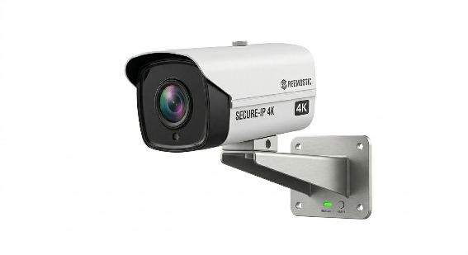

Porque hoy la seguridad de tu hogar o empresa es una necesidad y prioridad ofrecemos servicios como:
Sistema de alarma: instalación de sensores y sirenas. Con sistema de monitoreo wifi.
Cámaras de seguridad: instalación de sistema de cámaras con respaldo de grabación. Sistema de monitoreo local y móvil.

Contáctanos
Correo electrónico
contacto@solarcentaury.cl (crear correo)
WhatsApp
+56920765348

Trabajos realizados
Adjunto carpeta con imágenes de trabajos realizados

